Dodatek ke smlouvě oplném servisu a údržbě č.: l l-FSMA-43

Uzavřený mezi :

a
Poskytovatelem:

SPIN SERVIS s.r.o.
se sídlem : Škroupova 62 636 00 BRNO
IČO: 25583735 DIČ: CZ25583735
(firma je zapsána v obchodním rejstříku vedeném u Krajského soudu v Brně, oddíl C, vložka 35806)
Tel.: + 420 531 012 222
zast./jednající : Martin Nešpor, Tomáš Krahu la, jedna telé (dále jen Dodavatel)
Objed natelem:

Vysoké učení technické v Brně, rektorát se sídlem: Antoninská 548/1
60 1 90 BRNO
IČO: 00216305 DIČ: CZ00216305

Tel.:+ 420
zast./jednající: Ing. Vladimír Kotek . MBA, kvestor (dále jen Zákazník)

Obě strany se dohodly na následující úpravě původní „Smlouvy o plném servisu a úd ržbě" č. 1l-FSMA-43, vztahující se na za řízení XEROX WC7228 v.č. 3525223069.

Poplatky a splatnost
4. Zákazn ík se za služby poskytnuté Do<lavatelt:m dle této smlouvy zavazuje platit měsíčnt! zpětně poplati:k kalkulovaný z počtu tisků/kopí provedených na Zařízeni v daném kalendářním měsíci. K částkám bude přiúčtováno DPH v zákonné výši . Poplatky dle této smlouvy jsou tyto:

Poplatek za tisk/kopii

I Základní měsíční poplatek splatný měsíčně předem | 0,- Kč
I Poplatek za další barevné tisky/kopie A4 | 2,- Kč
I Poplatek za další černobílé tisky/kopie A4 | 0,33 Kč

Změny jso u platné od 1 .6.2014 .

Všechna ostatní ujednání smlouvy zůstávají zachována.

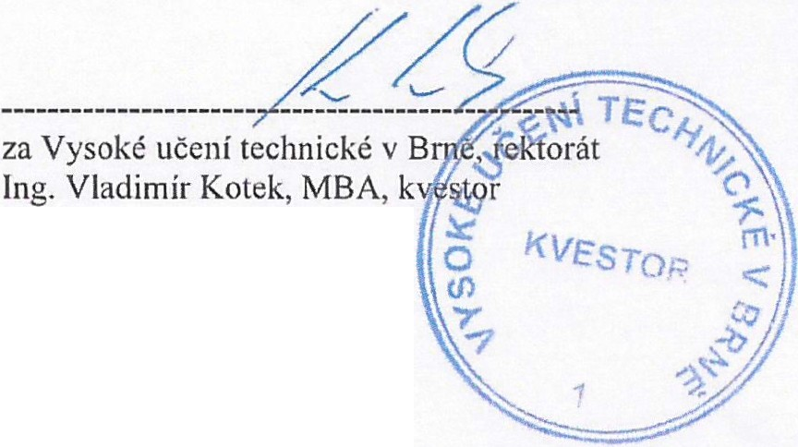V Brně, dne 21.5.2014

xerox '
Auto rizovaný
Premier Partner

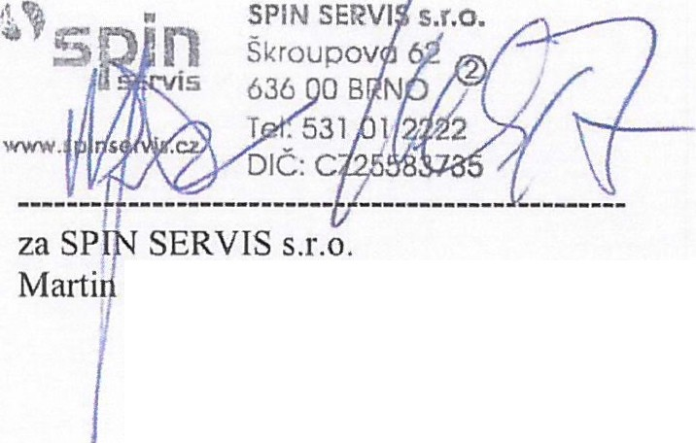

Nešpor, Tomáš Krahula, jednatelé

CSO-F-10-FSMA BW Products

